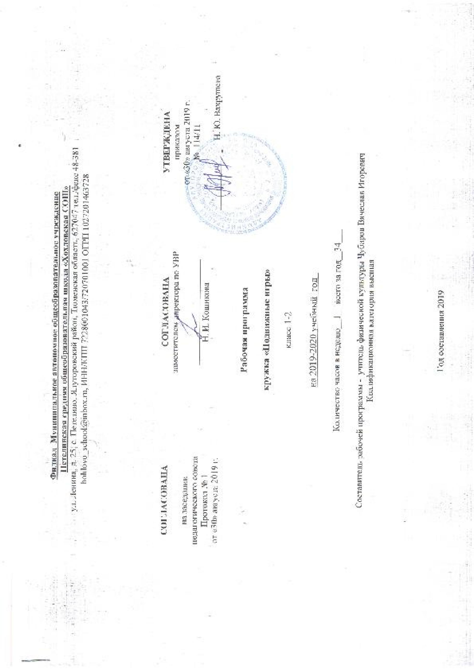

**Результаты освоения курса внеурочной деятельности**

Воспитательные результаты работы по данной программе внеурочной деятельности можно оценить по двум уровням.

**Результаты первого уровня (приобретение школьником социальных знаний, понимания социальной реальности и повседневной жизни):** приобретение школьниками знаний об основах здорового образа жизни; об основных нормах гигиены; о технике безопасности при занятии спортом; о русских народных играх и играх разных народов; о правилах конструктивной групповой работы; об основах разработки проектов и организации коллективной творческой деятельности; о способах самостоятельного поиска, нахождения и обработки информации.

**Результаты второго уровня (формирование позитивного отношения школьника к базовым ценностям нашего общества и к социальной реальности в целом):** развитие ценностных отношений школьника к своему здоровью и здоровью окружающих его людей, к спорту и физкультуре. В результате реализации программы у учащихся будут сформированы УУД.

# Личностные, метапредметные и предметные результаты освоения курса.

# Личностные результаты.

*У учеников будут сформированы:*

* установка на безопасный, здоровый образ жизни;
* потребность сотрудничества со сверстниками, доброжелательное отношение к сверстникам, бесконфликтное поведение, стремление прислушиваться к мнению одноклассников;
* этические чувства на основе знакомства с культурой русского народа уважительное отношение к культуре других народов.

**Метапредметными результатами** изучения курса является формирование следующих универсальных учебных действий (УУД).

**Регулятивные УУД:** *Учащийся научится:*

* понимать и принимать учебную задачу, сформулированную учителем;
* осуществлять контроль, коррекцию и оценку результатов своей деятельности

# Познавательные УУД: *Учащийся научится:*

* проводить сравнение и классификацию объектов;
* понимать и применять полученную информацию при выполнении заданий; • проявлять индивидуальные творческие способности.

# Коммуникативные УУД: *Учащийся научится:*

* работать в группе, учитывать мнения партнеров, отличные от собственных;
* обращаться за помощью;
* формулировать свои затруднения;
* предлагать помощь и сотрудничество;
* слушать собеседника;
* договариваться и приходить к общему решению;
* формулировать собственное мнение и позицию;
* осуществлять взаимный контроль;
* адекватно оценивать собственное поведение и поведение окружающих.

# Предметные результаты:

* формирование первоначальных представлений о значении спортивно-оздоровительных занятий для укрепления здоровья, для успешной учёбы и социализации в обществе.
* овладение умениями организовывать здоровьесберегающую жизнедеятельность (режим дня,

утренняя зарядка, оздоровительные мероприятия, полезные привычки, подвижные игры и т.д.)

## Результатом практической деятельности по программе «Подвижные игры» можно считать следующие критерии:

*Высокий уровень информированности учащихся о здоровом образе жизни.*

*Повышается активность учащихся в мероприятиях школы, класса.*

*Высокий уровень активности родителей по вопросам сохранения здоровья.*

## В результате освоения программного материала по внеурочной деятельности учащиеся 1-2 класса должны:

## иметь представление:

* *о связи занятий физическими упражнениями с укреплением здоровья и повышением физической подготовленности;*
* *о режиме дня и личной гигиене;*
* *о вредных и полезных привычках;*
* *о народных играх;*
* *о различных видах подвижных игр;* • *о соблюдении правил игры.*

## уметь:

* *применять на практике приобретенные знания о правилах ведения здорового образа жизни:*

*занятие спортом, правильное питание, отказ от вредных привычек;*

* *играть в подвижные игры;*
* *применять игры самостоятельно;* • *соблюдать правила игры;* • *работать в коллективе.*

**2. Содержание курса внеурочной деятельности с указанием форм организации и видов деятельности**

**Форма организации:**

Кружок – форма добровольного объединения детей, оптимальная форма организации внеурочной деятельности в начальной школе.

Функции: расширение, углубление, компенсация предметных знаний; приобщения детей к разнообразным социокультурным видам деятельности; расширения коммуникативного опыта; организации детского досуга и отдыха.

**Виды внеурочной деятельности**:

1) игровая деятельность;

2) познавательная деятельность;

3) проблемно-ценностное общение;

4) досугово-развлекательная деятельность (досуговое общение);

5) спортивно-оздоровительная деятельность;

**Вводное занятие. Полезные привычки (1 ч.).** Знакомство с планом работы занятий. Режим дня школьника.

# Движение – это жизнь (32ч.).

Показать детям, как можно разнообразить активные игры в школе. Цель данного направления работы предоставить детям возможность узнать о важности активного образа жизни. Увеличить перечень активных игр для детей.

**Народные игры (6ч.)** Разучивание Русских народных игр: «Водяной», «Гори – гори ясно», «Ручеек», «Гуси – лебеди». Разучивание игр разных народов. Украинских народных игр: «Высокий дуб», «Колдун», «Перепёлочка».

**Играя, подружись с бегом (6ч.)**: «Салки – догонялки», «Второй лишний», «Вышибала», «Круговая эстафета», «Вокруг стульев», «Кто быстрее».

**Сюжетные игры (3ч.)**: «Карлики – великаны», «Удочка», «Птицы и клетка».

**Подвижные игры с предметами (7ч.)**: «Лови – не лови», «Мяч по кругу», «Самый ловкий», Эстафеты с мячами, «Салки с мячом», «Передал – садись».

**Игры с метанием (1ч.)**: «Меткий стрелок», «Метание мешочков, теннисных мячей», «Вышибала», «Набрасывание колец».

**Игры на развитие психических процессов (6ч.)** (мышления, памяти, внимания, восприятия, речи, эмоционально – волевой сферы личности) развивают произвольную сферу (умение сосредоточиться, переключить внимание, усидчивость)**:** «Зеркало», «Запрещенное движение», «Соревнование ловких».

**Игры на развитие органов чувств и их памяти (2ч.)**: разучивание игр для развития зрительной памяти «Назови приметы своего друга», «Назови предмет, которого в игре нет»; для развития чувства ритма «Определи по звуку предмет», «Повтори ритм»; для развития тактильных ощущений «Угадай фигуру».

# Теоретические знания о физической культуре, спорте, здоровом образе жизни (2ч.) загадки о видах спорта, пословицы и поговорки о ЗОЖ.

**3.Тематическое планирование**

|  |  |  |  |
| --- | --- | --- | --- |
| №  п/п | Тема | Основное содержание занятия | Колво часов |
| 1. | Вводное занятие,  Полезные привычки. | Знакомство с планом работы занятий. Режим дня школьника. | 1 |
| 2. | Народные игры | Разучивание русской народной игры «Водяной».  Развитие выносливости. | 1 |
| 3. |  | Разучивание русской народной игры «Гори – гори ясно».  Развитие силы. | 1 |
| 4. |  | Разучивание русской народной игры «Ручеек».  Развитие координации. | 1 |
| 5. |  | Разучивание русской народной игры «Гуси – лебеди».  Развитие гибкости. | 1 |
| 6. | Игры на развитие  психических процессов | Разучивание игры на внимание «Зеркало».  Развитие ловкости. | 1 |
| 7. |  | Разучивание игры на внимание «Запрещенное движение».  Развитие быстроты. | 1 |
| 8. |  | Разучивание игры на внимание «Повтори ритм».  Развитие выносливости. | 1 |
| 9. |  | Разучивание игры на внимание «Назови приметы  друга»  Развитие силы. | 1 |
| 10. |  | Разучивание игры на внимание «Назови предмет, которого в игре нет».  Развитие координации. | 1 |
| 11. |  | Разучивание игры на внимание «Угадай фигуру».  Развитие гибкости. | 1 |
| 12. | Сюжетные игры | Разучивание сюжетной игры «Карлики – великаны».  Развитие ловкости. | 1 |
| 13. |  | Разучивание сюжетной игры «Птицы и клетка».  Развитие быстроты. | 1 |
| 14. |  | Разучивание сюжетной игры «Удочка».  Развитие выносливости. | 1 |
| 15. | Теоретические знания о  физической  культуре и спорте | Загадки о видах спорта. Развитие силы. | 1 |
| 16. | Играя, подружись с бегом | Разучивание игры «Салки – догонялки».  Развитие координации. | 1 |
| 17. |  | Разучивание игры «Второй лишний».  Развитие гибкости. | 1 |
| 18. |  | Разучивание игры «Вышибала».  Развитие ловкости. | 1 |
| 19. |  | Разучивание игры «Круговая эстафета».  Развитие силы. | 1 |
| 20. |  | Разучивание игры «Вокруг стульев».  Развитие выносливости. | 1 |
| 21. |  | Разучивание игры «Кто быстрее».  Развитие быстроты. | 1 |
| 22. | Подвижные игры с предметами | Разучивание игры «Лови – не лови».  Развитие ловкости. | 1 |
| 23. |  | Разучивание игры «Мяч по кругу».  Развитие координации. | 1 |
| 24. |  | Разучивание игры «Самый ловкий».  Развитие ловкости. | 1 |
| 25. |  | Разучивание игры «Салки с мячом».  Развитие выносливости. | 1 |
| 26. |  | Разучивание игры эстафеты с мячами.  Развитие быстроты. | 1 |
| 27. |  | Разучивание игры «Передал – садись».  Развитие гибкости. | 1 |
| 28. |  | Разучивание игры «Пятнашки».  Развитие ловкости. | 1 |
| 29. | Народные игры. | Разучивание украинской народной игры «Высокий дуб».  Развитие силы. | 1 |
| 30. |  | Разучивание украинской народной игры «Колдун». Развитие выносливости. | 1 |
| 31. | Игры с метанием | Разучивание игр «Меткий стрелок», «Метание мешочков, теннисных мячей».  Развитие ловкости. | 1 |
| 32. | Игры на развитие органов  чувств и их памяти | Разучивание игры для развития зрительной памяти «Назови приметы своего друга»; для развития чувства ритма «Повтори ритм»; для развития тактильной памяти «Фигуры на спине».  Развитие координации. | 1 |
| 33. |  | Разучивание игры для развития зрительной памяти «Назови предмет, которого в игре нет»; для развития чувства ритма «Определи по звуку предмет»; для развития тактильной памяти «Фигуры на ладони». | 1 |
| 34. | Теоретические знания о  Здоровом образе жизни | Пословицы и поговорки о ЗОЖ. | 1 |
|  |  | Итого: | 34 |